Отчет по проведенным мероприятиям в рамках Декады науки (с 20 января по 1 февраля 2021 года)
ГКОУ РД «Нагуратлинская СОШ Гунибского раойна____________

№ | Муниципальное образование | Предметное направление | Мероприятие | Количество участников
1 | ГКУ РД «ЦОДОУ ЗОЖ» | русский язык и литература | 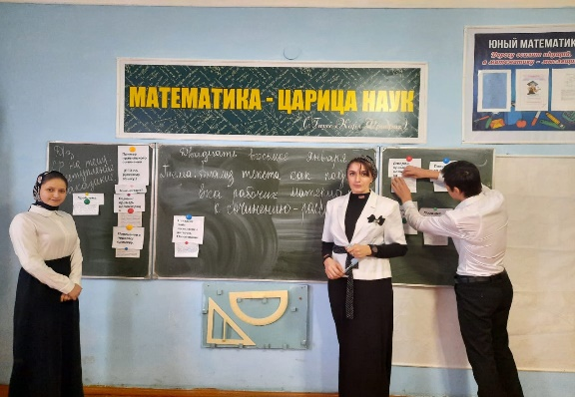  Открытий урок провела Абдулкадирова Х.П. в 10кл. на тему.  «Анализ текста как подготовка рабочих материалов к сочинению-рассуждению  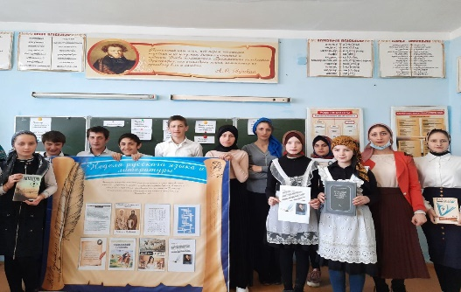  Алимагомедова П.И. выпустила стенд к декаде.  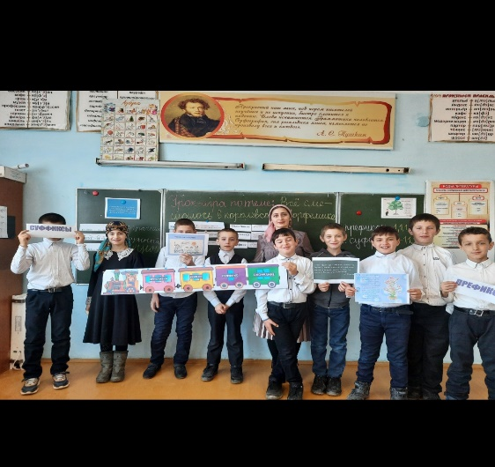  Открытий урок провела Алимагомедова П.И. в 5кл. на тему «урок игра – все смешалось в королевстве карликов»  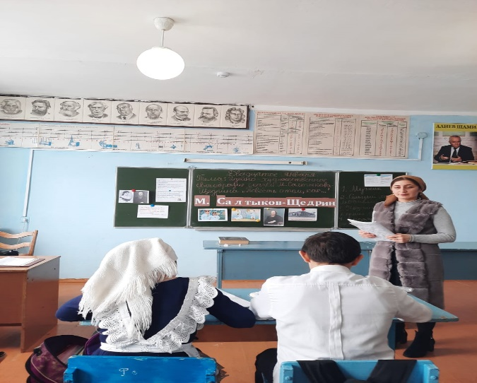  Алимагомедова П.И. провела квест на тему «идейно –художественное своеобразие сказки М.Салтыков-Шедрин» | 20  участников
2 | ГКУ РД «ЦОДОУ ЗОЖ» | история | 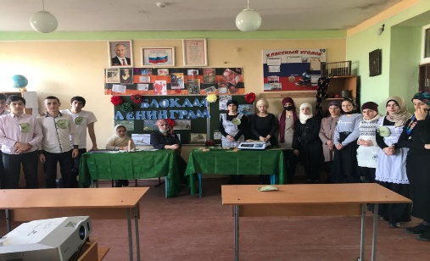  «Блокадный хлеб» провела учитель истории  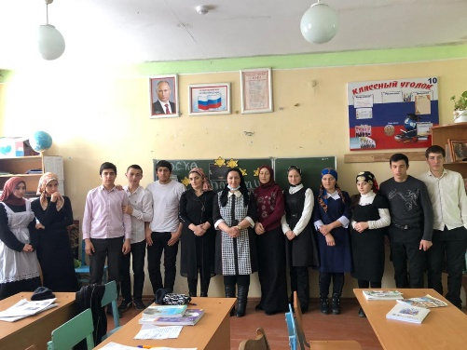  «Холокост» провели учителя истории Исмаилова Ш.А. и Сулейманова П.М.  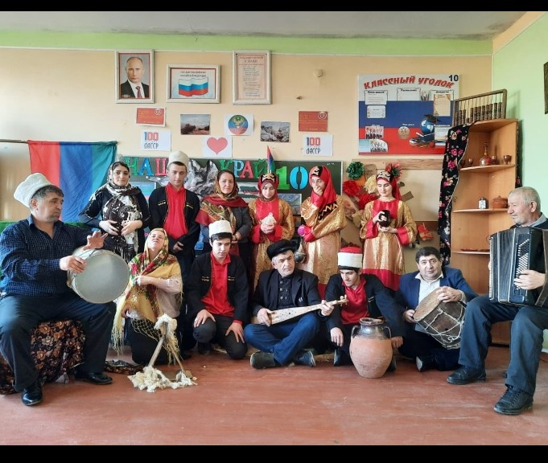 | 30  участников
3 | ГКУ РД «ЦОДОУ ЗОЖ» | математика | 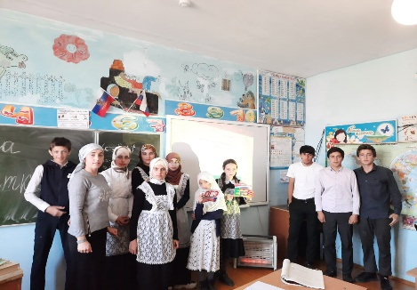  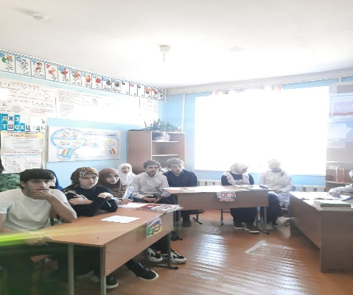  Викторина с учащимися 5-11кл. провела Магомедова П.М.  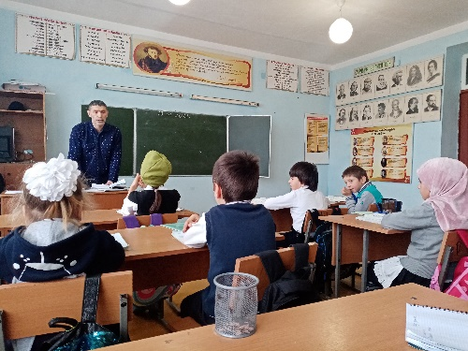  Открытий урок в первом класс провел Абдулкадиров И.П  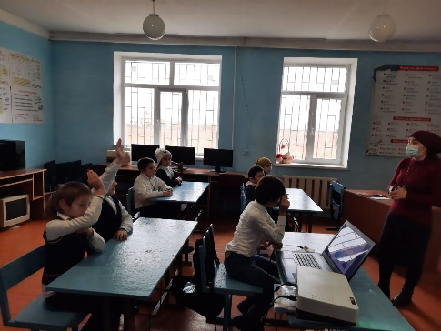  Открытий урок провела учитель математики Магомедова П.М.  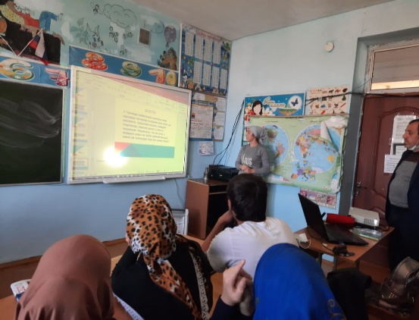  История развития математики рассказала учитель математики Магомедова П.М.  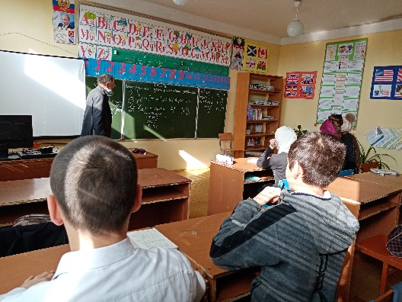  Открытий урок в 8кл. провел учитель математики Мухтаров А.М. на тему «Дробно-рациональные уравнения»  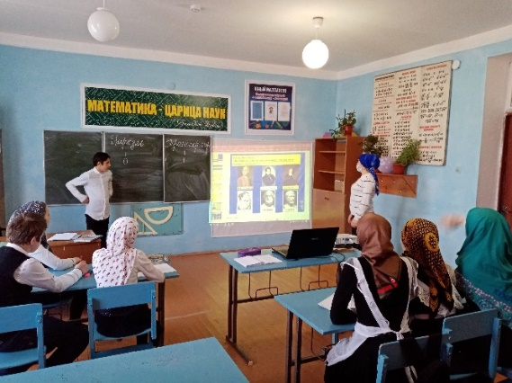  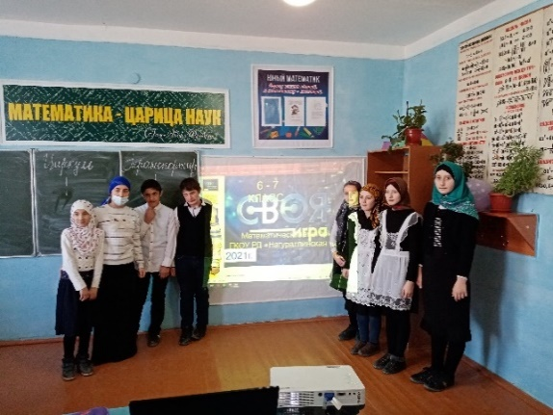  Учитель математики провела «своя игра» с учениками 6-7кл. | 35 участников
4 | ГКУ РД «ЦОДОУ ЗОЖ» | биология | 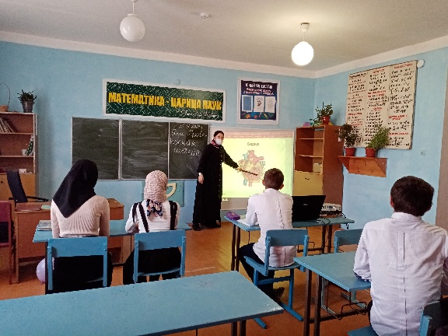  Провела открытий урок в 9кл. учитель биологии Багаудинова А.Б.  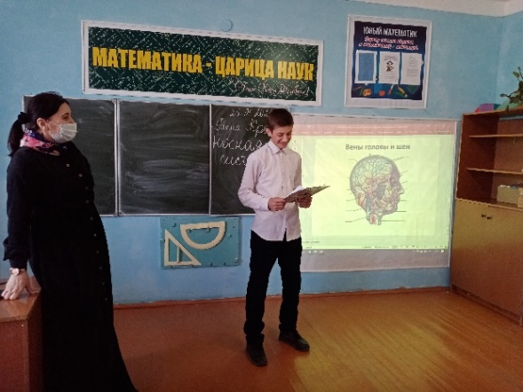  Проектную работу защитил ученик 9кл. по биологии на тему «Нервную систему» | 10  участников
5 | ГКУ РД «ЦОДОУ ЗОЖ» | география | 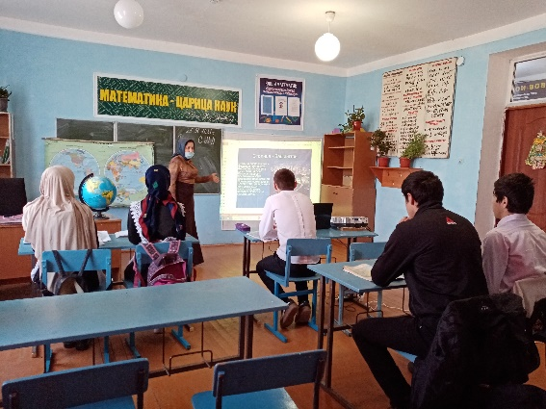  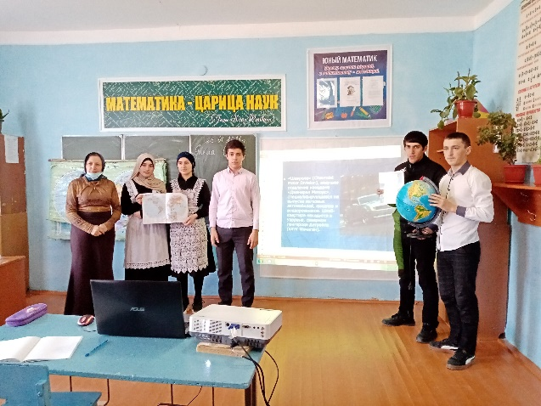  Провела открытий урок учитель географии Кадиева П.И. в 11кл. на тему «США» | 20  участников
6 | ГКУ РД «ЦОДОУ ЗОЖ» | физика | 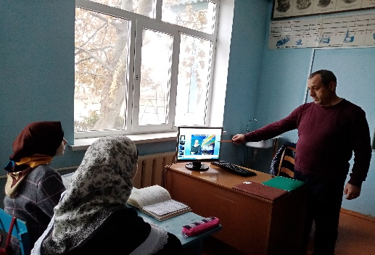  Открытий урок провел учитель физики в 7кл. Рамазанов М.Р.  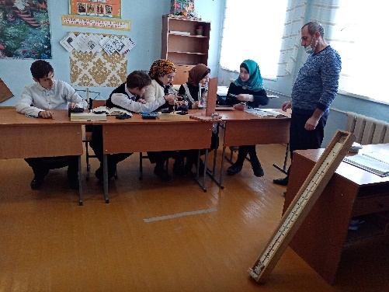  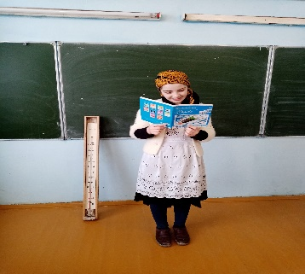  Доклад на тему «разновидность весов»  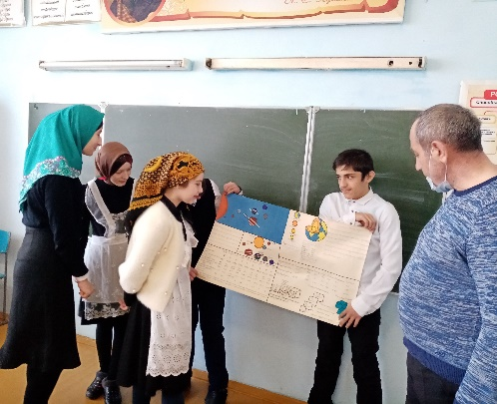  Выпуск стенд газеты на тему «спутники земли»  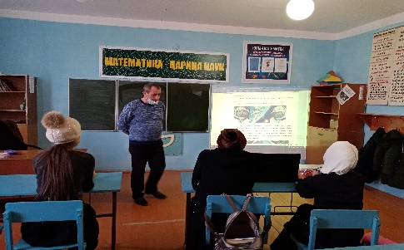  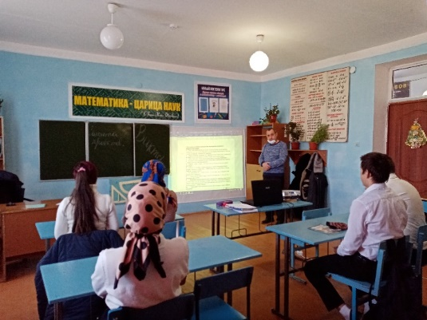  Викторина с 9 и 10классом по физики. | 15  участников
7 | ГКУ РД «ЦОДОУ ЗОЖ» | химия | 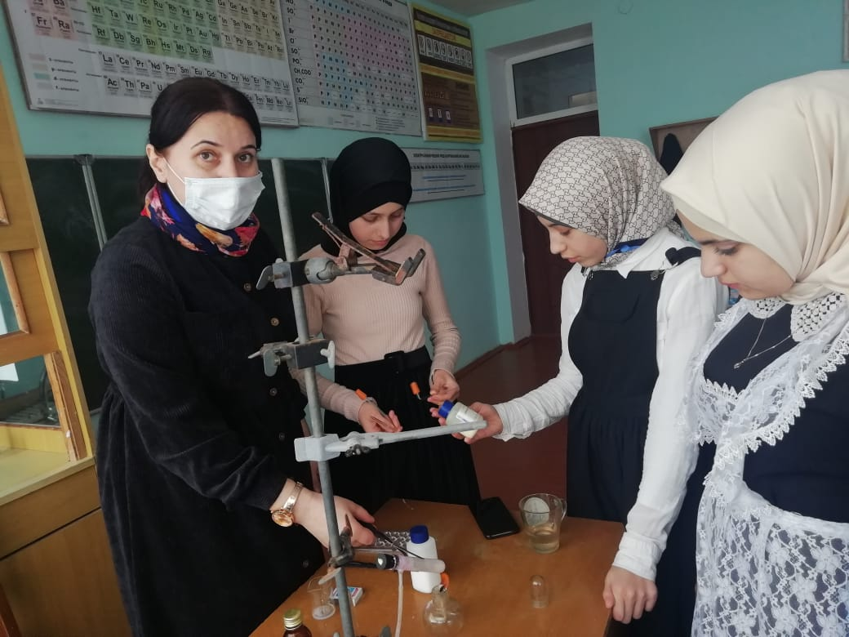  Багаутдинова А.Б. провела лабораторную работу на тему «Получение амиака» | 8 участников
8 | ГКУ РД «ЦОДОУ ЗОЖ» | иностранные языки | 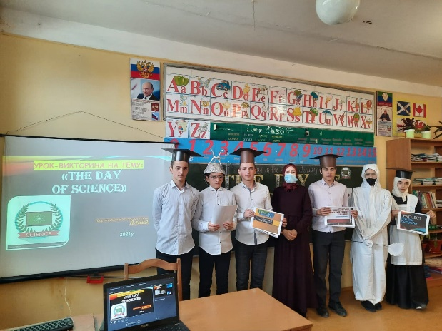  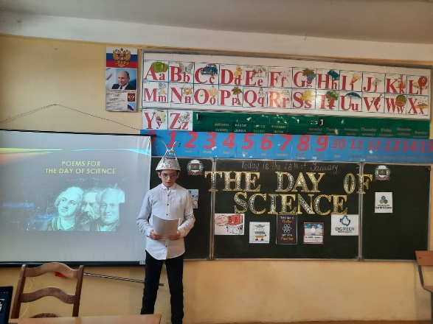  Алиева З.Х. провела викторину | 10 участников
9 | ГКУ РД «ЦОДОУ ЗОЖ» | информатика | 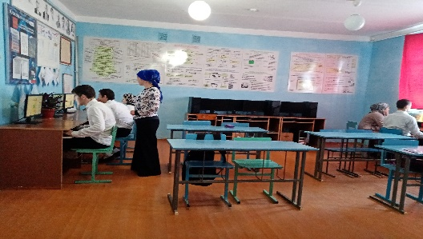  Учитель информатике провела открытий урок в 10кл. на тему «Презентация»  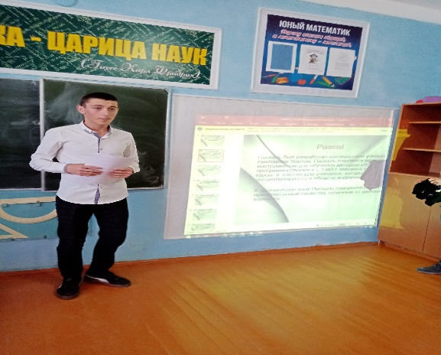  Ученик 11 класса защитил проектную работу на тему «Создание программы Паскаль» | 10 участников
10 | ГКУ РД «ЦОДОУ ЗОЖ» | родные языки | 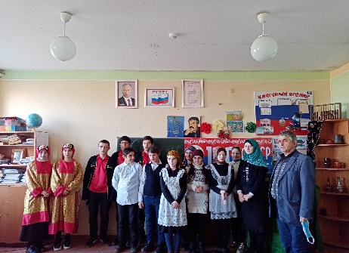  Конкурс стихов на аварском языке провел учитель родного языка Рамазанов Р.М. | 15  участников

